**МИНИСТЕРСТВО НАУКИ И ВЫСШЕГО ОБРАЗОВАНИЯ РОССИЙСКОЙ ФЕДЕРАЦИИ**

Федеральное государственное автономное образовательное учреждение высшего образования

Санкт-Петербургский национальный исследовательский университет ИТМО

Мегафакультет трансляционных информационных технологий

Факультет информационных технологий и программирования

**Дополнительная работа №2. Поиск одинаковых чисел в массиве**

По дисциплине «Аппаратное обеспечение вычислительных систем»

Вариант №

Выполнил студент группы №М3112

*Тимофеев Вячеслав*

Проверила

*Шевчик*

Санкт-Петербург

2024

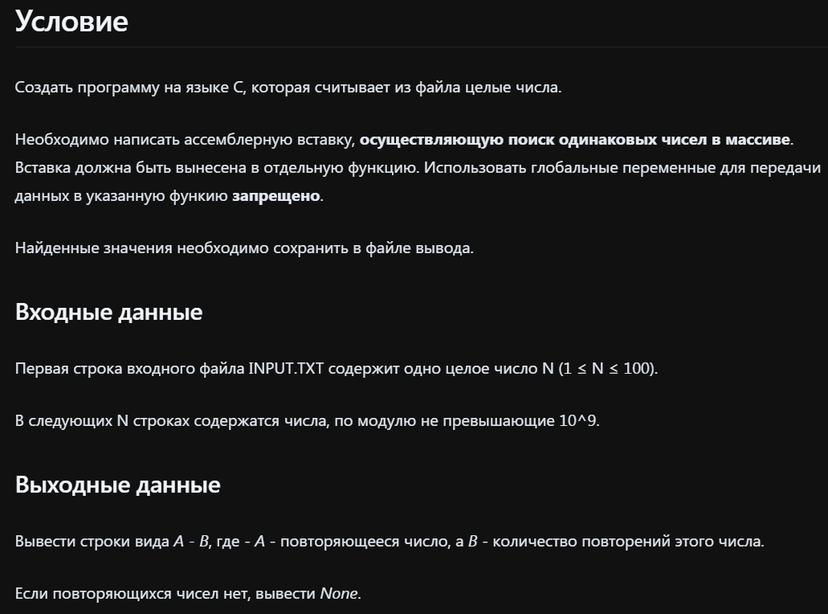  
**Код:**

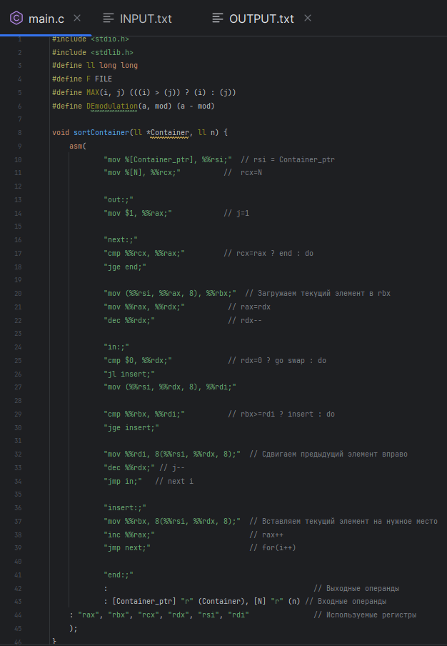

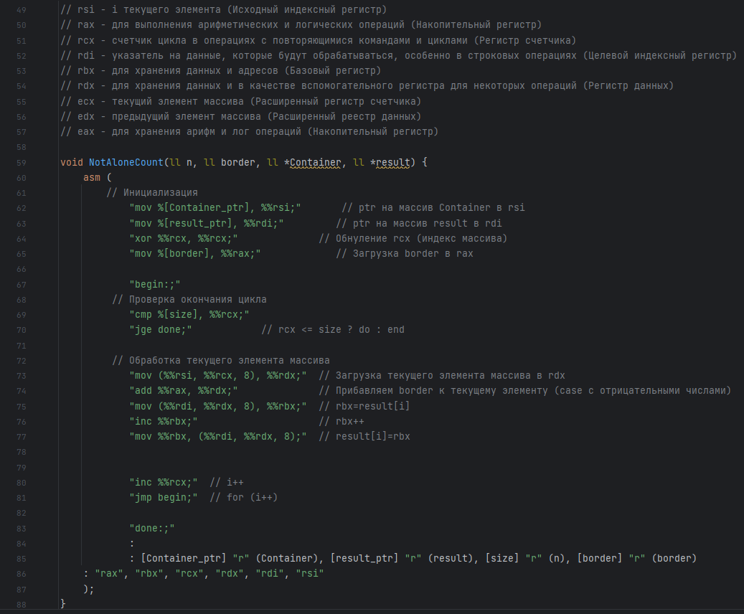

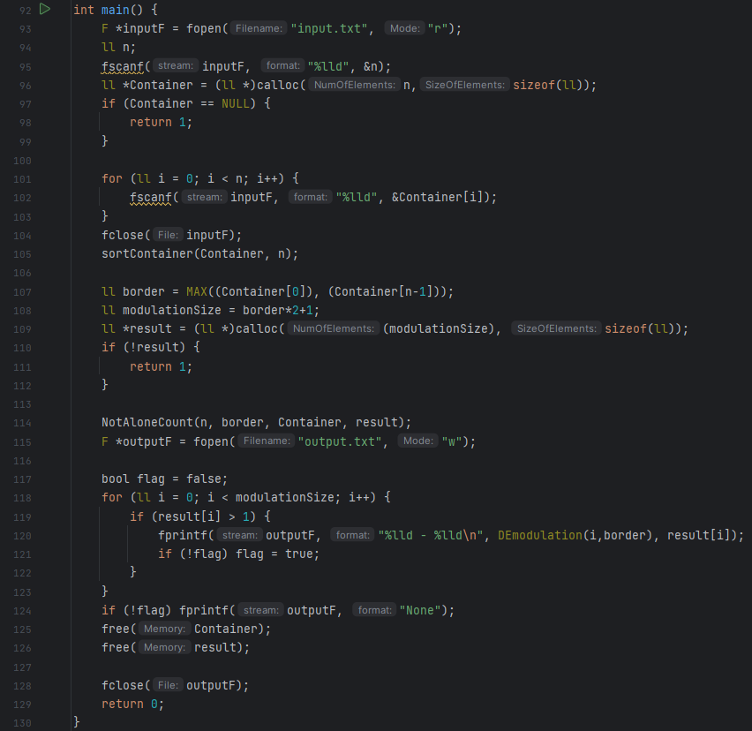

**Пример 1:**

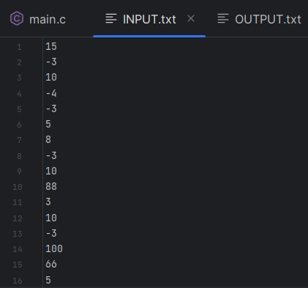

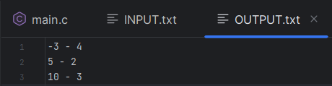

**Пример 2:**



